Grupa Motylki 08.05.2020

Temat tygodniowy: Na wsi

Rolnik – nauka wiersza Z. Dmitrocy połączona z zabawą naśladowczą.

Rolnik

Zbigniew Dmitroca

Rolnik rano rusza w pole (dziecko maszeruje)

Orać pługiem czarną rolę. (dziecko zatrzymuje się, kładzie ręce

na ramionach mamy/taty/brata/siostry i maszerują w miejscu)

Sieje zboże i buraki, (dziecko stoi w kole, naśladuje sianie ziarenek)

Z których potem są przysmaki. (dziecko masuje się po brzuchu)

Rolnik sam w dolinie (fragment) – zabawa ruchowa, rodzic z dzieckiem trzymają się za ręce. Do wspólnej zabawy można zaprosić również tatę, siostra, brata, babcię, ciocię.

Rolnik sam w dolinie

Rolnik sam w dolinie, rolnik sam w dolinie.

Hejże dzieci, hejże ha, rolnik sam w dolinie.

Rolnik bierze żonę, rolnik bierze żonę.

Hejże dzieci, hejże ha rolnik bierze żonę.

Żona bierze dziecko, żona bierze dziecko.

Hejże dzieci, hejże ha, żona bierze dziecko.

Dziecko bierze kotka, dziecko bierze kotka.

Hejże dzieci, hejże ha, dziecko bierze kotka.

Kotek bierze myszkę, kotek bierze myszkę.

Hejże dzieci, hejże ha, kotek bierze myszkę.

Myszka bierze serek, myszka bierze serek.

„Jestem rolnikiem” – zabawa dydaktyczna. Pogadanka na temat pracy rolnika, wyjaśnienie czym zajmuje się rolnik. Pokazanie dziecku jak rolnik sieje ziarna i wyjaśnienie, że później powstają z niego np. chleb, rogaliki. Pomocny może być filmik „Od ziarenka do bochenka” <https://www.youtube.com/watch?v=99wOP1R-9r8> Oglądanie ziaren żyto, owsa. Dla chętnych zasianie ziaren w ziemi. Zapraszam również do obejrzenia filmu edukacyjnego o pracy rolnika:

<https://www.youtube.com/watch?v=vO5NvfQ92bc> oraz wysłuchania słuchowiska: <https://www.youtube.com/watch?v=v20WMrcDRK4&t=12s> .

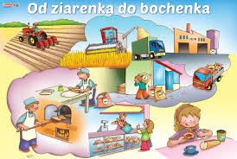-

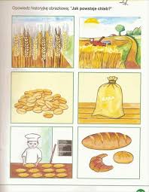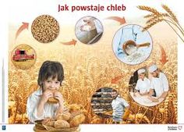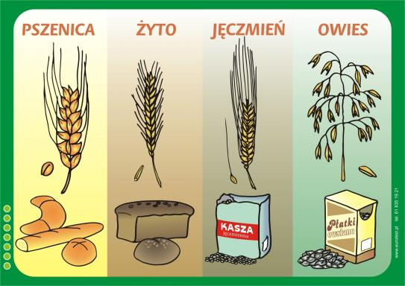-

Proszę aby chętne dzieci wykonały karty pracy, które znajdują się poniżej.

Starsze dzieci proszę o wykonanie ćwiczenia w **KP4 (ćw. 2, s. 21)** – rozwijanie słuchu fonematycznego i sprawności grafomotorycznej poprzez kolorowanie rysunków, których nazwy rozpoczynają się na: KA, KO, KU.

W ramach zajęć ruchowych zapraszam na ćwiczenia z Savusiem :-)

<https://www.youtube.com/channel/UCWQ-CJJ2IoHM2n15WroqVRQ/videos>



